Открытое занятие по математике в подготовительной группе по сказке «Маша и медведь» с использованием интерактивной

Подготовила:Быкова О.В

Открытое занятие по математике в подготовительной группе по сказке «Маша и медведь» с использованием интерактивной доски.
Задачи:
Закрепить представления о числовом ряде, уметь называть соседей числа, последующее и предыдущее число.
тренировать умение считать в пределах 10 в прямом и обратном порядке; умение составлять числовой ряд;
тренировать умение находить числа (закрепление активных слов перед,после,между,соседи);
закрепить знания о последовательности дней недели,времен года,месяцев;
закрепить навыки ориентировки в окружающем пространстве и на листе бумаги;
Цели: воспитывать любовь к математике; продолжать учить детей составлять и решать простые арифметические задачи, на сложение и вычитание в пределах 10.

Ход занятия:
Дети входят в группу, в центре на полянке (зелёный коврик)лежит семейство ежей.
Воспитатель: Ребята, посмотрите, кто пришел к нам на полянку?
Ответы детей.
Воспитатель: Правильно это ежата пришли к нам в гости. И каждый с подарком. Сейчас каждый выберет себе самого красивого ёжика, сосчитает количество яблок на его спинке, затем найдет на краю стола соответствующую цифру, и садится за стол.
Дети садятся за столы.
Воспитатель: Сегодня мы с вами отправимся в сказку, а в какую вы отгадайте.
Сидит в корзине девочка
У мишки за спиной
Он сам того не ведая
Несет её домой
Ну, отгадал загадку?
Тогда скорей скажи
Название этой сказки
Я вам предлагаю вспомнить эту сказку. Воспитатель вместе с детьми пересказывает и уточняет детали сказки.
Медведь просит Машу погостить недельку.
Воспитатель задает вопросы:
Ребята, а неделька это сколько дней?
Назовите дни недели
Какой день перед вторником?
Какой после пятницы?
Какой день между средой и понедельником?
Между пятницей и воскресением?
Воспитатель: Прошла неделя, Маша напоминает, что уже пора домой. А медведю жалко отпускать Машу. Решил он Маше дать сложные задания, чтобы был повод не отпускать её. Ребята, поможем Маше?
Ответы детей:
Пошел медведь в лес по ягоды. Сказал, вернется в 3 часа. Ребята, нам нужно найти часы которые показывают 3 часа.
Работа с интерактивной доской. Дети дают объяснения (Что означают маленькая и большая стрелки).
? ?
Воспитатель: Пришёл медведь из лесу, попросил Машу разобрать ягоды правильно.
Игра «Фрукты-ягоды»- интерактивная доска
Воспитатель: Молодцы ребята! Разобрали все ягодки правильно. А медведь видит то Маша со всеми заданиями справилась. Говорит он ей: Если, ты когда нибудь захочешь придти ко мне в гости, запомни как найти мою избушку в лесу.
(На столе у каждого ребенка лежит зелёный лист картона, тарелочка с картинками)
Мы с вами ребята сейчас сделаем план-схему. Поможем Маше?
Дети выкладывают карточки на лист картона.
В середине лесной поляны стоит старый дуб.
Избушка находится в нижнем правом углу.
В верхнем левом углу находится болото. Там живет добрая лягушка.
Справа от дуба растут 2 белых грибочка.
Слева от моего домика живет старый крот.
В нижнем левом углу стоит старый пенек, на котором всегда сидит белка и грызет орешки.
Любопытная сорока всегда сидит на дубе. Она в курсе всех лесных новостей, и поэтому если ты заблудишся, она всегда тебе подскажет дорогу.
Ребята, скажите какой уголок у нас свободен?
Солнышко светит в верхнем правом углу.
Воспитатель задает вопросы
Где находится белка?
Где живет крот?
Что находится в верхнем левом углу?
Что находится в центре лесной поляны?
Молодцы! ВЫ справились с заданиями. Ну а медведь проводил Машу в деревню к дедушке и бабушке.
Музыкальная физкультминутка «Самолет»
Смотрите в небе самолет, (в раскачку руки в стороны)
А в самолете том пилот, (смотреть в бинокль)
Штурвалом ловко управляет, (крутят штурвал)
И между облаков летает, (в раскачку руки в стороны)
Под самолетом то гора, (показать гору над головой)
То лес дремучий, то нора (руки скрестить на груди, соединить над головой)
То в небо дивится народ, (смотреть в небо с приставленной рукой вправо и влево)
То зайцы водят хоровод (твист)
Сейчас все отдохнули, размялись, и я предлагаю вам решить несколько задач на интерактивной доске.
Вы отлично справились с задачами, пришло время примеров:
Молодцы! Наше занятие подошло к концу. Я хотела бы узнать, что больше всего вам сегодня понравилось?
Ответы детей.
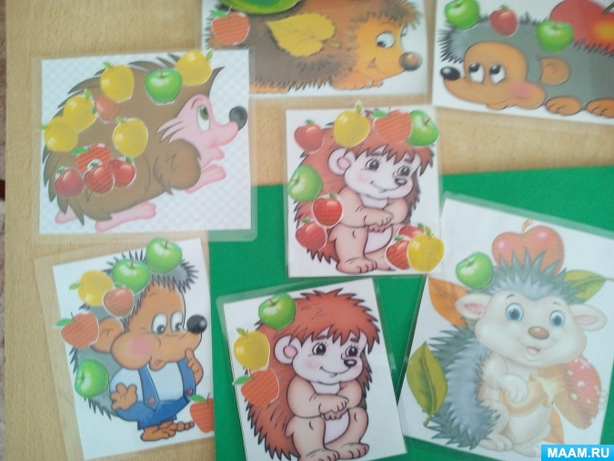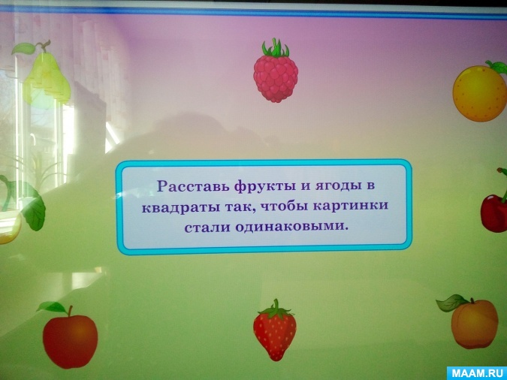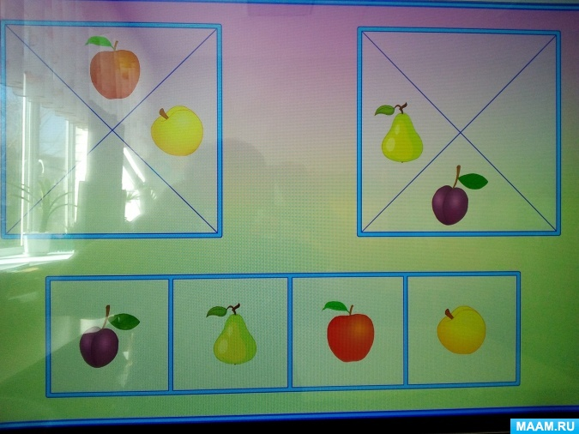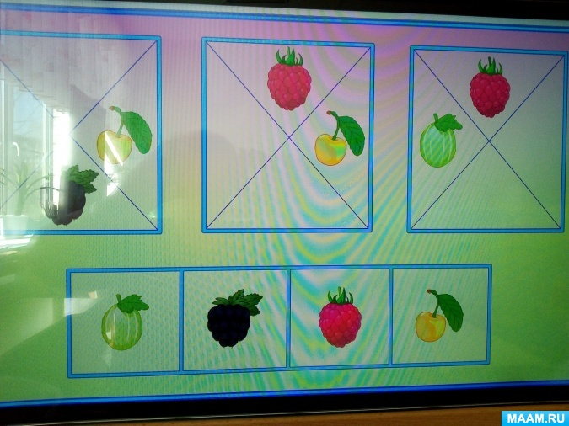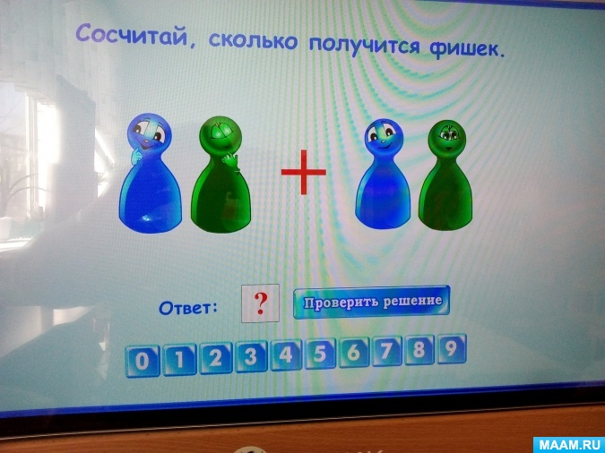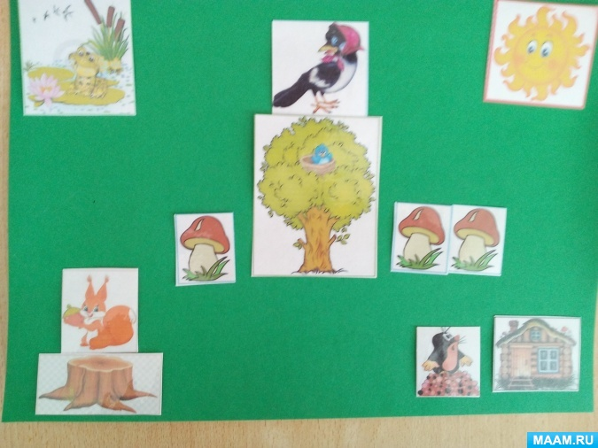

«1,2,3,4,5 – В СКАЗКУ МЫ ПРИШЛИ ОПЯТЬ»

Ты ковер лети, лети,
В сказку нас ты отнеси.
Ты неси нас быстро, быстро,
Чтоб сверкали в небе искры!
1,2,3,4,5 вот и в сказке мы опять

Физминутка про лес
Мы заходим с вами в лес (Дети маршируют на месте.)
Сколько здесь вокруг чудес! (Удивились, развели руками.)
Сколько ёлочек зелёных,
Столько выполним наклонов. (Раз, два, три.)
Сколько здесь у нас игрушек,
Столько сделаем прыжков. (Раз, два, три ...)
Впереди из-за куста
Смотрит хитрая лиса.
Мы лесу обхитрим,
На носочках убежим. (Бег на носочках.)
Всё вокруг мы рассмотрели
И тихонечко все сели.
Физминутка Прогулка в лес
Мы немножко отдохнем, (Встать, ноги вместе, руки)
Встанем, глубоко вздохнем. (через стороны –вверх- вдох, опустить вниз-выдох)
Дети по лесу гуляли, (Ходьба на месте,)
За природой наблюдали. (Повороты головой влево-право)
Вверх на солнце посмотрели (Встать на носки, руки через стороны)
И их лучики согрели. (вверх и посмотреть вверх.)
Чудеса у нас на свете (Присесть, руки на поясе.)
Стали карликами дети.
А потом все дружно встали (Встать на носочках, руки на поясе,)
Великанами мы стали. (спина прямая, тянемся вверх.)
Бабочки летали, (Бег на месте, плавно махая руками.)
Крыльями махали.
Дружно хлопаем, (Хлопки в ладоши,)
Ногами топаем. (Притопы на месте.)
Хорошо мы погуляли (Дети присаживаются на свои места)
И немножечко устали. ( И слушают пение птиц.)

